**기초 컴퓨터 그래픽스**

**HW3 README**

20192138 조명재

**1. [환경 명세]**

1) 본인 프로그램의 실제 구동 환경을 명시 할 것 (OS, CPU, GPU, Compiler 등등)

- OS : window10 64bit

- CPU : Intel(R) Core(TM) i5-8265U CPU @ 1.60GHz 1.80 GHz

- GPU : intel(R) UHD Graphics 620

- Compiler : visual studio 2022 - win 64

**2. [요구사항]**

1. 물체의 배치 및 움직임 구현

(a) 본 과목에서 제공하는 예제 프로그램을 활용하여, 움직이는 호랑이를 적절한 모델링 변환을 적용하여 가상의 세상에 돌아다도록 하기

- 확인 방법 : ‘0’ key를 눌러서 호랑이가 사인곡선으로 나무를 향해 이동하는 것을 확인 가능

그 후에 ‘1’ key를 눌러서 호랑이가 나무를 기준으로 360도 회전하는 것을 확인 가능

그리고 다시 ‘0’ key를 눌러서 호랑이가 일직선으로 다가오는 것을 확인 가능

(b) 호랑이 물체는 키보드 또는 마우스 동작을 통하여 움직임과 멈춤을 조절할 수 있어야 한다.

- 확인 방법 : ‘s’ key를 누르면 멈추고 다시 ‘s’ key를 누르면 움직인다.

(c) 3D 기하 물체 중 동적인 물체 2개를 선택하여 가상의 세상에서 돌아다니도록 한다.

- 사용한 물체 : Dragon, Ben

- Dragon 확인 방법 : ‘2’ key를 눌러서 dragon이 xz 평면으로 싸인 곡선으로 움직이다가 탄젠트 곡선으로 하늘을 향해 날아가는 모습을 볼 수 있다.

- Ben 확인 방법 : ‘3’ key를 눌러서 ben이 건물을 향해 뛰어가고 건물 위로 돌아다닌 후에 원래 자리로 뛰어오는 모습을 볼 수 있다.

(d) 3D 기하 물체 중 정적인 물체를 선택하여 최대 5개까지 적절한 모델링 변환을 통해 세상에 배치하도록 한다.

- 사용한 물체 : Bike, Optimus, Godzilla, Ironman, Tank

- Bike, Ironman 확인 방법 : ‘m’ key를 눌러서 맵 중앙으로 카메를 이동하여 확인할 수 있다.

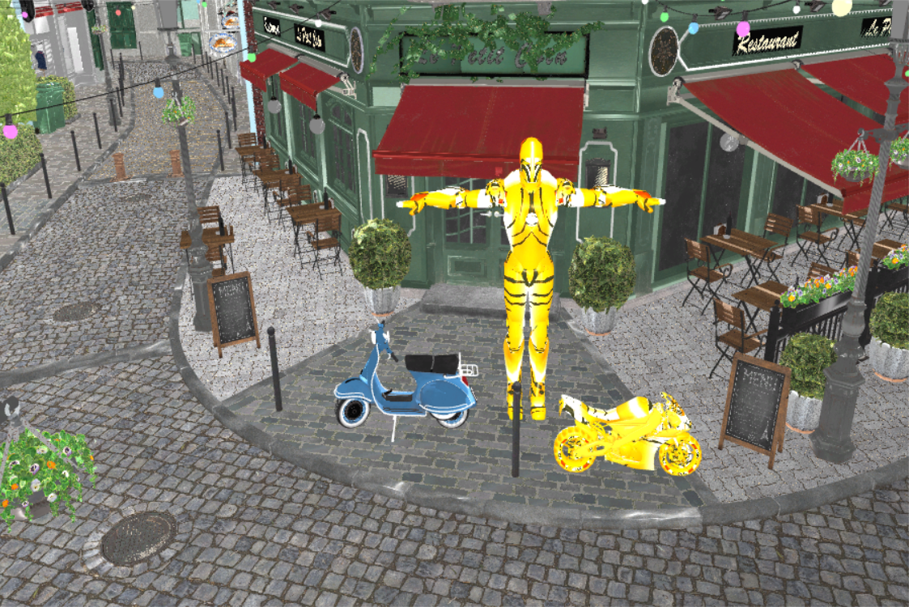

- Optimus 확인 방법 : ‘t’ key를 눌러서 호랑이가 사인곡선으로 나무를 향해 갈 때 건물 위에 Optimus가 크게 배치된 것을 확인할 수 있다.

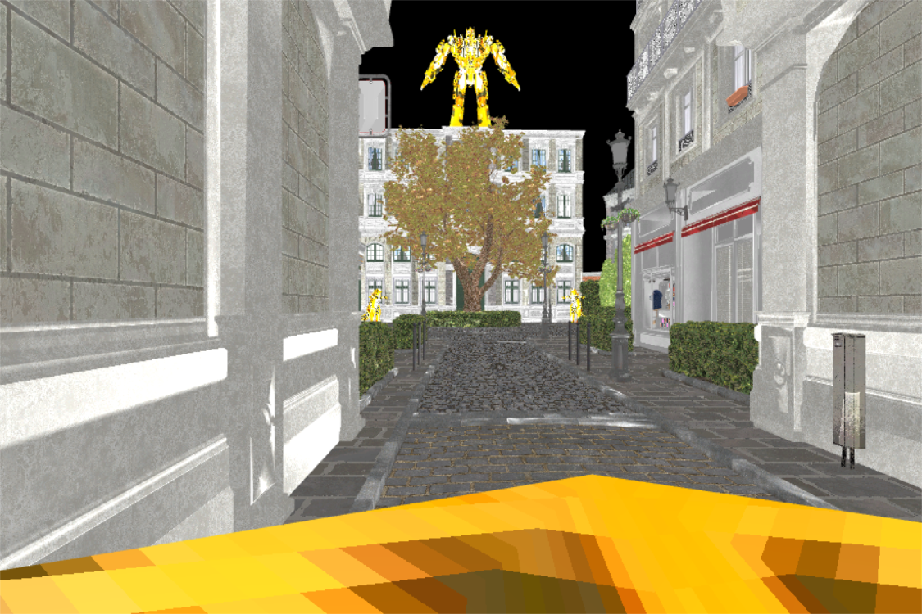

- Godzilla 확인 방법 : ‘t’ key를 눌러서 호랑이가 나무를 중심으로 회전하는 곳에서 2 개가 배치된 것을 확인할 수 있다.

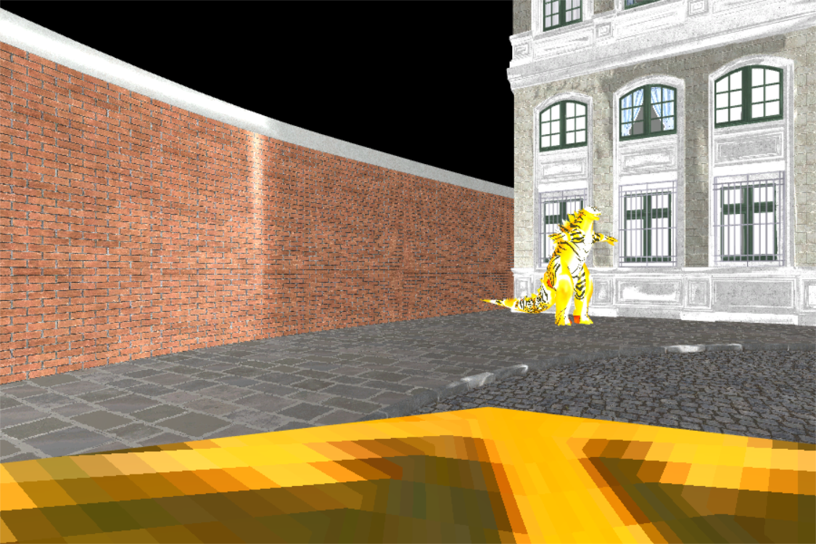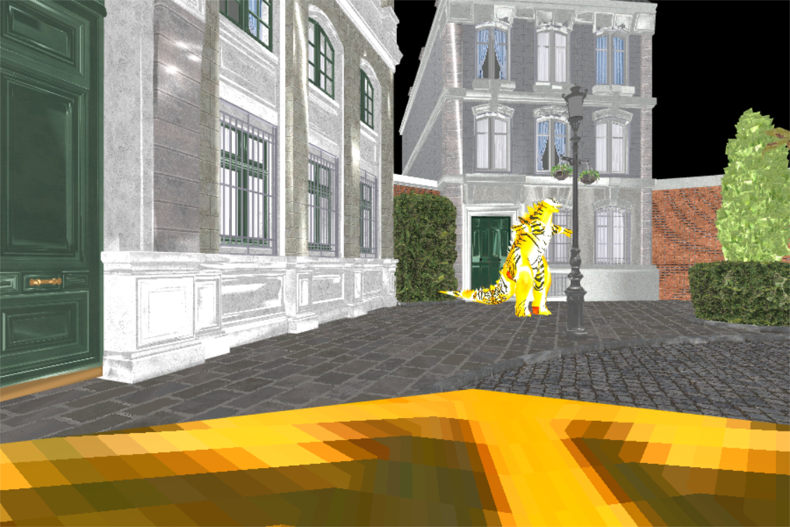

- Tank 확인 방법 : ‘m’ key를 누르면 바로 확인 가능하다.

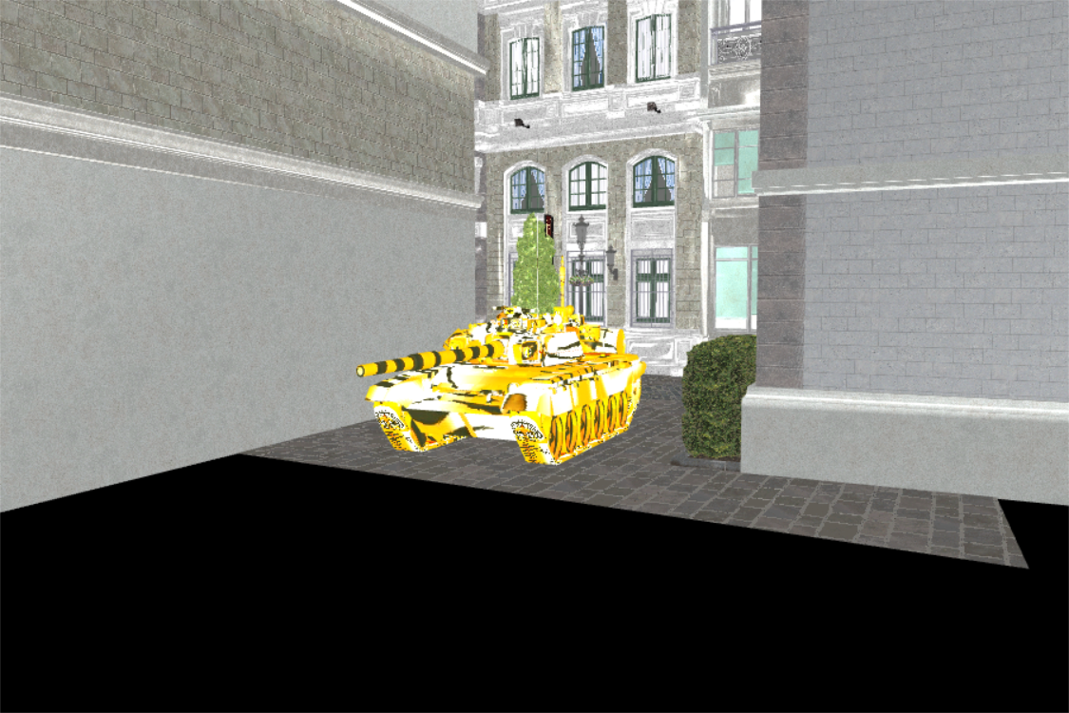

2. 가상 카메라의 배치 및 조절 기능 구현

(a) 세상 관찰 카메라

(a)-i : 가상의 세상을 잘 관찰 할 수 있는 위치와 방향이 고정된 가상 카메라 4대를 배치한다.

- 확인 방법 : ‘0’, ‘1’, ‘2’, ‘3’ key 를 누르면 확인 가능하다.

(a)-ii : 각 세상 관찰 카메라 모드에서 SHIFT 키를 누른 상태에서 마우스의 스크롤 휠을 사용하여 줌-인/줌-아웃이 되도록 한다.

- 확인 방법 : 줌-인은 SHIFT 키를 누르고 마우스의 스크롤 휠을 올리고 줌-아웃은 SHIFT 키를 누르고 마우스의 스크롤 휠을 내리면 된다.

(b) 세상 이동 카메라

(b)-i : ‘m’ 키를 누르면 세상 카메라 모드에서 세상 이동 카메라 모드로 변환한다.

- 확인 방법 : ‘m’ 키를 누르면 tank가 보이면서 카메라 이동이 가능하게 된다.

(b)-ii : 세상 이동 카메라 모드에서 키보드와 마우스를 적절히 사용하여 카메라가 3차원 공간에서 자유롭게 이동하도록 한다. 카메라가 좌-우/상-하/전-후 이동을 할 수 있어야 한다.

- 확인 방법 : 좌-우 이동은 ‘x’ key를 누른 후에 마우스의 왼쪽 버튼을 누르면서 동시에 마우스를 내리면 왼쪽으로 이동하고 마우스를 올리면 오른쪽으로 이동한다.

상-하 이동은 ‘y’ key를 누른 후에 마우스의 왼쪽 버튼을 누르면서 동시에 마우스를 내리면 아래로 이동하고 마우스를 올리면 위로 이동한다.

전-후 이동은 ‘z’ key를 누른 후에 마우스의 왼쪽 버튼을 누르면서 동시에 마우스를 내리면 뒤로 이동하고 마우스를 올리면 앞으로 이동한다.

(b)-iii : 세상 이동 카메라 모드에서 키보드와 마우스를 적절히 사용하여 카메라가 3차원 공간에서 카메라 프레임 축(u, v, n) 둘레로 자유롭게 회전하도록 한다.

- 확인 방법 : ‘u’ key를 누른 후에 마우스의 왼쪽 버튼을 누르면서 동시에 마우스를 내리거나 올리면 u축 둘레로 회전한다.

‘v’ key를 누른 후에 마우스의 왼쪽 버튼을 누르면서 동시에 마우스를 내리거나 올리면 v축 둘레로 회전한다.

‘n’ key를 누른 후에 마우스의 왼쪽 버튼을 누르면서 동시에 마우스를 내리거나 올리면 n축 둘레로 회전한다.

(b)-iv : 세상 이동 카메라 모드에서 SHIFT 키를 누른 상태에서 마우스의 스크롤 휠을 사용하여 줌-인/줌-아웃이 되도록 한다.

- 확인 방법 : 줌-인은 SHIFT 키를 누른 상태에서 마우스의 스크롤 휠을 올리면 되고 줌-아웃은 SHIFT 키를 누른 상태에서 마우스의 스크롤 휠을 내리면 된다.

(c) 호랑이 관점 카메라

(c)-i : ‘t’ key를 누르면 호랑이의 눈에 가상 카메라를 배치하여 세상을 바라보도록 한다.

- 확인 방법 : ‘t’ key를 누르면 확인 가능하다.

(c)-ii : 재미있는 효과를 생성하기 위해 호랑이가 움직임에 따라 고개를 위-아래로 조금씩만 끄떡거리는 효과를 구현한다.

- 확인 방법 : ‘t’ key를 누르면 호랑이가 고개를 끄떡거리는 것을 체감할 수 있다.

또한 ‘0’ key를 눌러서 호랑이가 이동하면서 고개를 위-아래로 조금씩 끄떡거리는 것을 확인할 수 있다. (SHIFT 키를 누르면서 마우스 스크롤을 올려서 zoom-in 상태라면 쉽게 확인 가능)

(d) 호랑이 관찰 카메라

(d)-i : ‘g’ key를 누르면 움직이는 호랑이를 약간 뒤에서 쫓아가면서 호랑이를 관찰하는 카메라에서 보이는 세상이 윈도우 화면에 도시되도록 한다.

- 확인 방법 : ‘g’ key를 누르면 확인 가능하다.